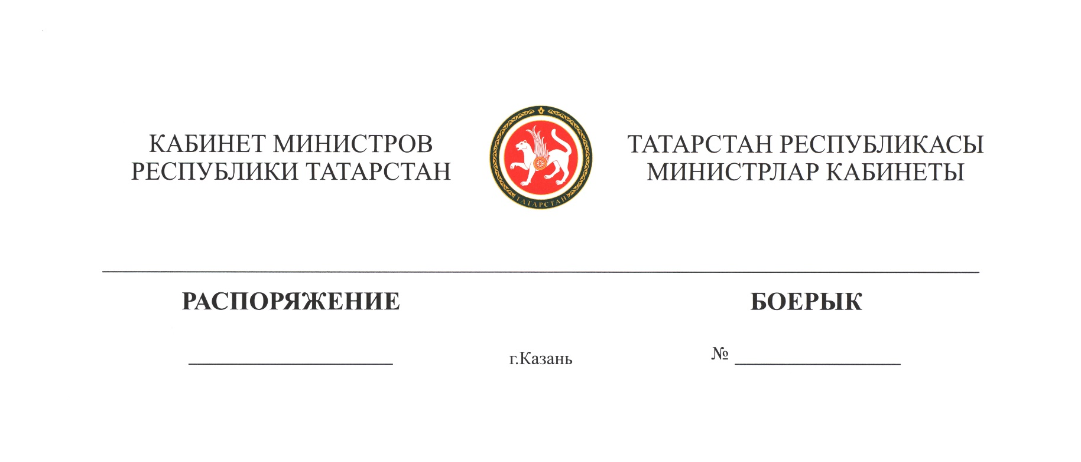

2017 ел, 28 октябрь б-2828

«Торак төзелешен үстерүгә булышлык күрсәтү турында»гы Федераль законга һәм Россия Федерациясенең аерым закон чыгару актларына үзгәрешләр кертү хакында» 2016 ел, 23 июнь, ФЗ-221 нче Федераль законны кабул итүгә бәйле рәвештә, Татарстан Республикасы Министрлар Кабинетының 2014 ел, 12 апрель,
б-663 нче боерыгына (Татарстан Республикасы Министрлар Кабинетының 2015 ел, 21 декабрь, б-2982 нче боерыгы белән кертелгән үзгәрешләрне исәпкә алып) түбәндәге үзгәрешне кертергә:
2 нче пункттагы «Торак төзелешен үстерүгә булышлык күрсәтү федераль фонды» дигән сүзләрне «торак өлкәсендә бердәм үсеш институты» дигән сүзләргә алыштырырга.

Татарстан Республикасы
Премьер-министры А.В.Песошин

F:\Боерык\2017\2828.docx

